虚拟机开始攻击容器



查看容器网络状态，受到攻击

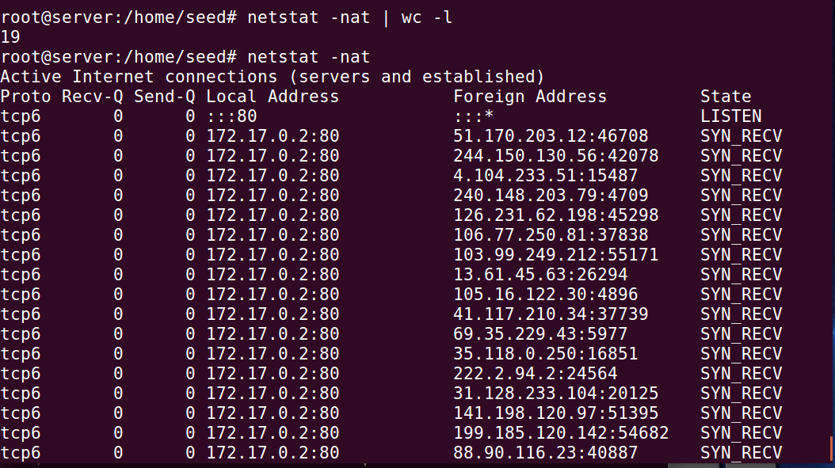

通过wireshark抓包分析，发现对于不同的伪造ip的攻击，源mac地址不变，即为攻击主机的mac地址，02:42:7d:da:b0:4f。

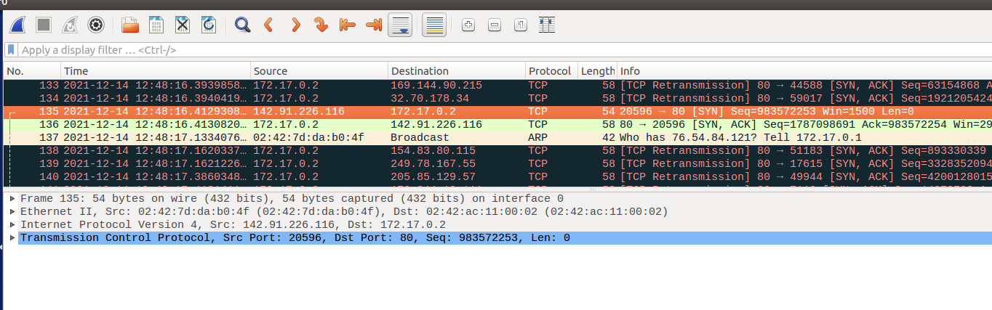

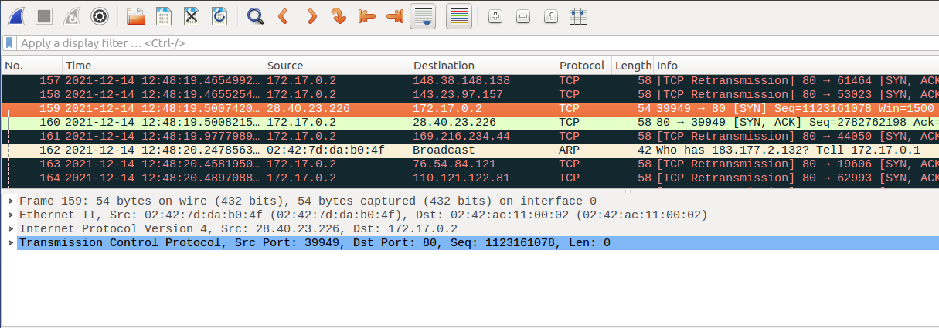

查看容器的arp记录，即可找到对应mac地址的攻击主机的源ip，为172.17.0.1。

